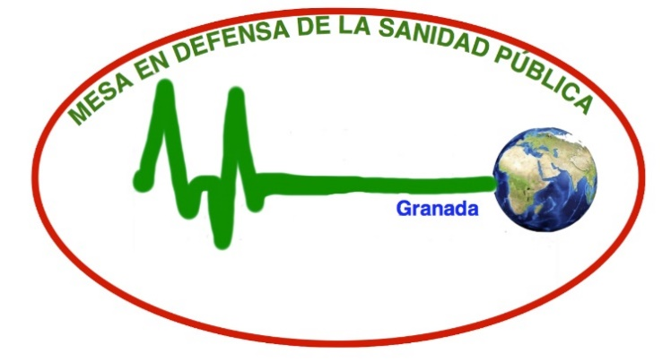

La Mesa para la Defensa de la Sanidad Publica de Granada (MDSP) apoya la Huelga de Residentes

La MDSP apoya las reivindicaciones que pueden llevar a la Huelga a las médicas y médicos residentes (MIR) que realizan guardias en las urgencias de los hospitales de Granada.
Las Urgencias de los Hospitales son los espacios donde se atienden durante 24 horas al día, todos los días de la semana, a pacientes más o menos graves. Con una Atención Primaria extenuada e infrafinanciada y unas listas de espera para consultas y pruebas diagnósticas excesivas (como ya ha denunciado esta MDSP en otras ocasiones) los servicios de Urgencias actúan como “descarga” para suplir muchos déficit de nuestro sistema sanitario. Reconocemos y valoramos el trabajo tan exigente del conjunto del personal de estas áreas, que además de dar respuesta a la demanda asistencial, deben ser un espacio formativo de diferentes profesionales sanitarios.
En varias ocasiones los MIR que hacen guardias en las Urgencias de los Hospitales de Granada, han denunciado la situación de desamparo en la que se encuentran cuando comienzan su periodo de formación. En el año 2009 ya se realizó ya una huelga por este motivo. Las residentes se ven obligadas a responsabilizarse de pacientes sin la suficiente tutorización, con el malestar que esto les puede suponer y poniendo en riesgo en ocasiones la seguridad del paciente. A pesar de que el Real Decreto 183/2008 desarrolla como debe ser el proceso de supervisión de los residentes para la asunción progresiva de responsabilidades, esto no se cumple en la actualidad.
Más de 200 residentes de los Hospitales Virgen de las Nieves y Universitario San Cecilio, que pasan muchas horas en sus Servicios de Urgencias y conocen muy bien su realidad, tras muchas horas de trabajo y debate han redactado y firmado un Manifiesto y unas Solicitudes que han difundido a la ciudadanía. No sólo hacen referencia a sus derechos formativos y laborales, si no a mejoras organizativas y estructurales y a una adecuación de las plantillas de los servicios de urgencias que repercutirían indudablemente en la mejor atención a los pacientes.
Si estas reivindicaciones no son tenidas en cuenta irán a la huelga el próximo 11 de mayo, acogiéndose al derecho que tienen todos los trabajadores. El comité de huelga que actualmente se está reuniendo con los representantes de la administración sanitaria, no ve claros avances en la negociación.
Tras la convulsa situación de la sanidad granadina en los últimos dos años, son de agradecer este tipo de propuestas que surgen de reflexiones bien fundamentadas. El hecho de que sean jóvenes profesionales que pretenden hacer menos traumático y más provechoso su aprendizaje en las Urgencias y mejorar la atención que se nos da a los pacientes en esta área, debiera asimismo ser valorado muy positivamente por los gestores, si realmente están interesados en mejorar la calidad de nuestro sistema sanitario público y en frenar el deterioro de la sanidad granadina
Entendemos que evitar el problema o no darle la respuesta adecuada sólo va a contribuir a su enquistamiento y a que pueda volver a estallar de forma más descontrolada en un futuro. No sirven falsas excusas como la falta de médicos, o caer en la tentación de que con la llegada de los nuevos residentes el problema va a desaparecer.
La MDSP entiende que son propuestas razonables, valientes y factibles y que persiguen la mejora de nuestro sistema sanitario público.
La MDSP exige a los responsables sanitarios que acepten un diálogo honesto ante estas propuestas, planteadas con seriedad, rigor y utilizando los cauces legales. Es precisa una apuesta decidida para solucionar este problema, agotando todas las vías de negociación para no tener que recurrir a la huelga, que ocasionaría graves trastornos tanto a trabajadores y trabajadoras como a la ciudadanía de Granada.

